Università degli Studi di Pisa – Corso di Laurea in Chimica
28. 5. 2018
Prova scritta parziale #3 – test [ A ]

Cognome

Nome Matricola

1. Enunciare il criterio della radice per una serie di segno qualunque.
2. Dire per quali α > 0 l’integrale $\int_{0}^{+∞}{ \frac{\text{logx}}{x^{α}(\text{ 1 }+{\text{ x}}^{α})}}\text{ dx}$ converge.
3. Calcolare $\int{ \frac{{\text{cos}}^{3}x}{{\text{2 - cos}}^{2}x}}\text{ dx}$.
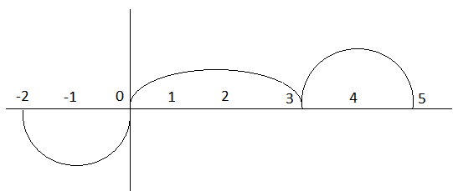
4.

La curva in figura rappresenta il grafico di una funzione f ( x ). Dedurre quali sono i punti di massimo e minimo locale o assoluto per la funzione F ( x ) = $\int_{0}^{x}{\text{ f }(\text{ t })\text{ dt}}$.
5. Scrivere l’equazione differenziale le cui soluzioni sono le funzioni ( c₁ +c₂ x ) e^{x} + x².
6. Scrivere la formula di sostituzione per gli integrali definiti.

Per ogni domanda bisogna riportare sul retro del foglio, in maniera chiara, solo la risposta esatta (e non il procedimento seguito).
Non si possono usare libri ed appunti.
Qualunque apparecchiatura elettronica va lasciata spenta e non a portata di mano. L'inosservanza di questa norma comporta automaticamente l'annullamento della prova.
Università degli Studi di Pisa – Corso di Laurea in Chimica
28. 5. 2018
Prova scritta parziale #3 – test [ B ]

Cognome

Nome Matricola

1. Enunciare il criterio del rapporto per una serie di segno qualunque.
2. Dire per quali α > 0 l’integrale $\int_{0}^{+∞}{ \frac{\text{arctg x}}{x^{α}(\text{ 1 }+{\text{ x}}^{α})}}\text{ dx}$ converge.
3. Calcolare $\int{ \frac{{\text{sen}}^{3}x}{{\text{2 - sen}}^{2}x}}\text{ dx}$.
4.
La curva in figura rappresenta il grafico di una funzione f ( x ). Dedurre quali sono i punti di flesso per la funzione F ( x ) = $\int_{0}^{x}{\text{ f }(\text{ t })\text{ dt}}$.
5. Scrivere l’equazione differenziale le cui soluzioni sono le funzioni c₁ cosx +c₂ senx + x.
6. Scrivere la formula di cambiamento di variabile per gli integrali definiti.

Per ogni domanda bisogna riportare sul retro del foglio, in maniera chiara, solo la risposta esatta (e non il procedimento seguito).
Non si possono usare libri ed appunti.
Qualunque apparecchiatura elettronica va lasciata spenta e non a portata di mano. L'inosservanza di questa norma comporta automaticamente l'annullamento della prova.

Università degli Studi di Pisa – Corso di Laurea in Chimica
28. 5. 2018
Prova scritta parziale #3 – test [ C ]

Cognome

Nome Matricola

1. Enunciare il teorema di Leibniz per le serie.
2. Dire per quali α > 0 l’integrale $\int_{0}^{+∞}{ \frac{\text{logx}}{x^{2α}(\text{ 1 }+\text{ x })^{α}}}\text{ dx}$ converge.
3. Calcolare $\int{ \frac{{\text{cos}}^{3}x}{{\text{4 - cos}}^{2}x}}\text{ dx}$.
4.
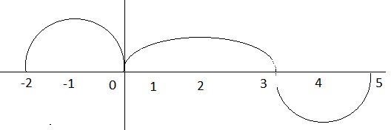
La curva in figura rappresenta il grafico di una funzione f ( x ). Dedurre quali sono i punti di massimo e minimo locale o assoluto per la funzione F ( x ) = $\int_{0}^{x}{\text{ f }(\text{ t })\text{ dt}}$.
5. Scrivere l’equazione differenziale le cui soluzioni sono le funzioni ( c₁ +c₂ x ) e ^{- x} + senx.
6. Scrivere la formula per il volume del solido ottenuto ruotando attorno all’asse y il trapezoide individuato da una funzione positiva f ( x ) , x $∈$ [ a , b ].

Per ogni domanda bisogna riportare sul retro del foglio, in maniera chiara, solo la risposta esatta (e non il procedimento seguito).
Non si possono usare libri ed appunti.
Qualunque apparecchiatura elettronica va lasciata spenta e non a portata di mano. L'inosservanza di questa norma comporta automaticamente l'annullamento della prova.

Università degli Studi di Pisa – Corso di Laurea in Chimica
28. 5. 2018
Prova scritta parziale #3 – test [ D ]

Cognome

Nome Matricola

1. Enunciare il criterio di confronto di una serie con un integrale.
2. Dire per quali α > 0 l’integrale $\int_{0}^{+∞}{ \frac{\text{arctg x}}{x^{2α}(\text{ 1 }+\text{ x })^{α}}}\text{ dx}$ converge.
3. Calcolare $\int{ \frac{{\text{sen}}^{3}x}{{\text{4 - sen}}^{2}x}}\text{ dx}$.
4.
La curva in figura rappresenta il grafico di una funzione f ( x ). Dedurre quali sono i punti di flesso per la funzione F ( x ) = $\int_{0}^{x}{\text{ f }(\text{ t })\text{ dt}}$.
5. Scrivere l’equazione differenziale le cui soluzioni sono le funzioni ( c₁ cosx +c₂ senx ) e^{x} .
6. Scrivere la formula per il volume del solido ottenuto ruotando attorno all’asse x il trapezoide individuato da una funzione positiva f ( x ) , x $∈$ [ a , b ]..

Per ogni domanda bisogna riportare sul retro del foglio, in maniera chiara, solo la risposta esatta (e non il procedimento seguito).
Non si possono usare libri ed appunti.
Qualunque apparecchiatura elettronica va lasciata spenta e non a portata di mano. L'inosservanza di questa norma comporta automaticamente l'annullamento della prova.

